FR 999 - Cas d'un "Brasil Internal Error" sur une suppression de lien support ou de VP
Application : BRASIL | Version de détection du pb : G8R00C00
Dernière modification par : xx/xx/20xx | Le : 14/04/2017
Durée estimée : 25 minutes | Périodicité : peu fréquent
Commentaires :

Contexte - Symptômes : après avoir libérer tous les VP du lien lors de la suppression nous avons une erreur interne à l’IHM de Brasil.
On clique sur le lien « supprimer » à l’écran ci-dessous :
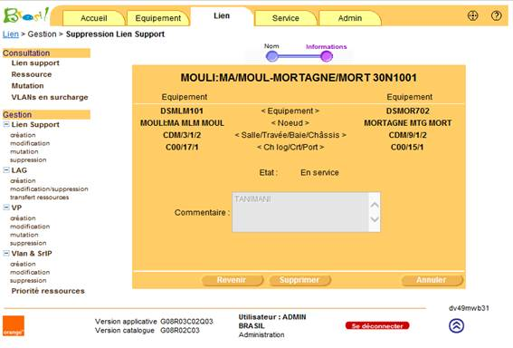
Resultat :
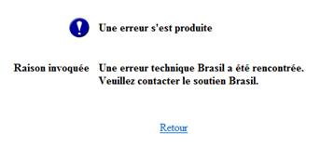

Et pourtant, tous les VP sont vides : plus aucun client sur le lien 30N entre les DSMLM101 (déport, rg 1) et DSMOR702 (son maitre, rg 0).
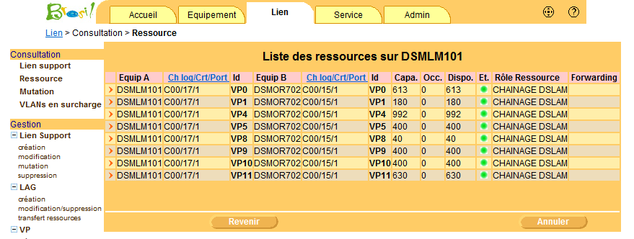

Analyse : La démarche utilisée au soutien est de supprimer via l’IHM les VP un par un pour détecter celui qui aboutit à ce message.
⇨ C’est la suppression du VP1 qui aboutit à l’erreur interne.

En allant consulter les TST liées au VP1, on trouve 2 problème liés l‘un à l’autre :
- un doublon dans la liste des TST déclarés du DSMLM101 sur le VP1:
- Le TST Best Effort IP NETISSIMO ATM absent sur le VP1 de son maitre (DSMOR702)

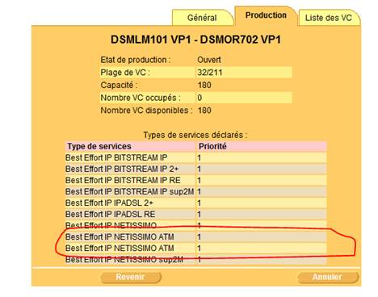
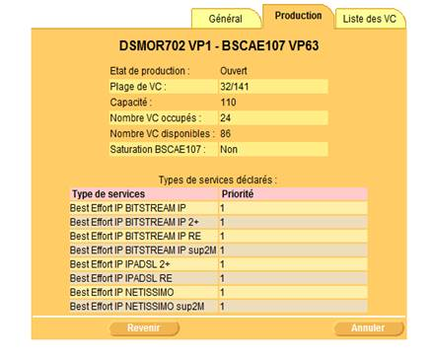
Résolution : En BDD,on trouve ceci (pour info : id VP1 DSMLM101=384707 || id DSMLM101=14365 || id DSMOR702=14497 || id VP1 DSMOR702=343986)

select * from t_res_prod_roles where rpct_id = 384707 -- Recherche des TST affichés sur le VP1 du DSMLM101

rpro_id rpro_priority rpro_vrf dslam_eqpt_id nip_eqpt_id tsft_id rpct_id rpco_id rpro_version
--------- ------------- -------- ------------- ----------- ------- ------- --------- ------------
2213446 1 (null) 14365 (null) 29 384707 1149819 1
2213447 1 (null) 14365 (null) 43 384707 1149820 1
2213448 1 (null) 14365 (null) 30 384707 1149821 1
2213449 1 (null) 14365 (null) 31 384707 1149822 1
2213450 1 (null) 14365 (null) 32 384707 1149823 1
2213451 1 (null) 14365 (null) 33 384707 1149824 1
349219340 1 (null) 14365 (null) 82 384707 333635169 1
349219341 1 (null) 14365 (null) 79 384707 333635170 1
566055133 1 (null) 14497 (null) 133 384707 387314857 1
566056518 1 (null) 14365 (null) 133 384707 387316069 1

select distinct ttsf.tsft_id,ttsf.tsft_function_code, ttst.tst_id, ttst.tst_name
from t_tech_serv_functions ttsf, t_tech_serv_types ttst
where ttsf.tst_id = ttst.tst_id and ttsf.tsft_id = 133

tsft_id tsft_function_code tst_id tst_name
------- ------------------ ------ -------------
133 Best Effort IP 127 NETISSIMO ATM

⇨ On retrouve bien l’incohérence de données en BDD que l’on corrige :

delete from t_res_prod_roles where rpro_id=566055133

On reteste la suppression du lien support via l’IHM :
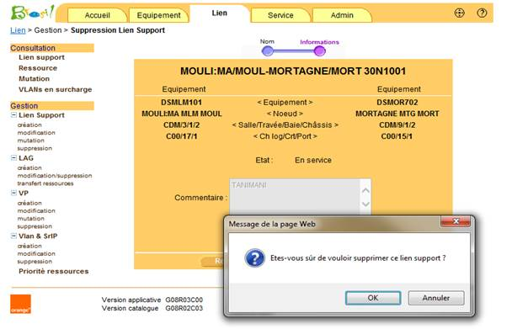
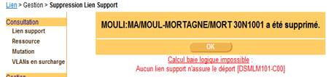
Vérifier la présence de la TST sur le VP1 du DSMOR702 sinon la rajouter :
insert into t_res_prod_roles values(566055133,1,null,14497,null,133,343986,387314857,1);
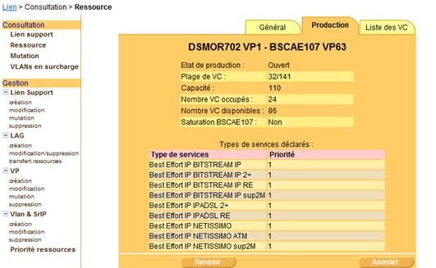
On peut clore l’incident.
Remarque : Ce genre d’incident est relativement nouveau sur cette table t_res_prod_roles values et devient régulier.
Plus classiquement, on retrouvait des VC occupés à tort (qui sont désormais traités en proactif) ou des ressources cachées

